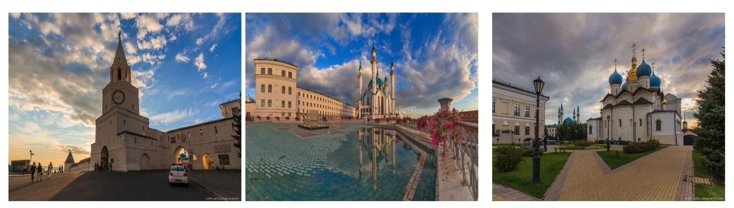
«Удиви меня, Казань!»
(4 дня/4 ночи)

1 ДЕНЬ. Пятница
Вылет из аэропорта г. Омска в г. Казань. Встреча в аэропорту г. Казани. Трансфер в гостиницу. Размещение. Завтрак в гостинице.
12:00 Встреча с гидом
12:30 Обед в кафе/ресторане города (с элементами национальной кухни)
Экскурсия в музей-заповедник «Казанский кремль» - живое сердце древнего города, пережившее не одно волнительное событие многовековой истории! На территории музея-заповедника, входящего в список Всемирного наследия ЮНЕСКО, вы увидите:
- мечеть Кул-Шариф и Благовещенский Собор;
- Спасскую башню, возведенную Постником Яковлевым и Иваном Ширяем, строителями Собора Василия Блаженного;
- Президентский Дворец и падающую Башню Сююмбике.
Экскурсия в дом Зинаиды Ушковой (Национальная библиотека Республики Татарстан), которая раскроет перед вами двери самого роскошного и дорогого свадебного подарка в истории города Казань. Уникальные интерьеры особняка являются живой демонстрацией вкусов и богатства хозяев.
Пешеходная экскурсия по Университетскому городку одного из старейших ВУЗов России (1804 г.), архитектурный ансамбль которого является историко-культурным памятником нашей страны.
Пешеходная экскурсия «Казанский Арбат»
История центральной торговой улицы Казани длится много веков, за которые она не раз меняла свое название. Здесь собрано множество памятников архитектуры и каждое здание имеет свою удивительную историю! Здесь вы увидите:
- площадь Габдуллы Тукая и колокольню церкви Богоявления;
- здание Государственного Банка, где в годы Гражданской войны 1918 года хранился золотой запас Царской Семьи;
- Собор Петра и Павла с 7-ми ярусами иконостасом, по праву являющийся самым ярким образцом русского барокко Петровской эпохи во всей России;
- точную копию кареты Екатерины 2 и множество малых архитектурных форм, отражающих самобытность Казанской земли.
Свободное время. Самостоятельное возвращение в гостиницу.

2 ДЕНЬ. Суббота
Завтрак в гостинице.
10:30/11:30 Обзорная экскурсия «Казань тысячелетняя»
Автобусно-пешеходная экскурсия по самым интересным местам Казани, которая покажет вам Казань со всех сторон.
Вы побываете:
- в Старо-Татарской слободе, расположенной на живописной набережной озера Кабан;
- на улицах старинной Казани с ее соборами, монастырями и храмами, уцелевшими в советские годы;
- на Площади Свободы – административном сердце Татарстана, где находится Городская ратуша.
Вы увидите:
- Дворец Земледельцев на Дворцовой площади и новую набережную (панорамный показ);
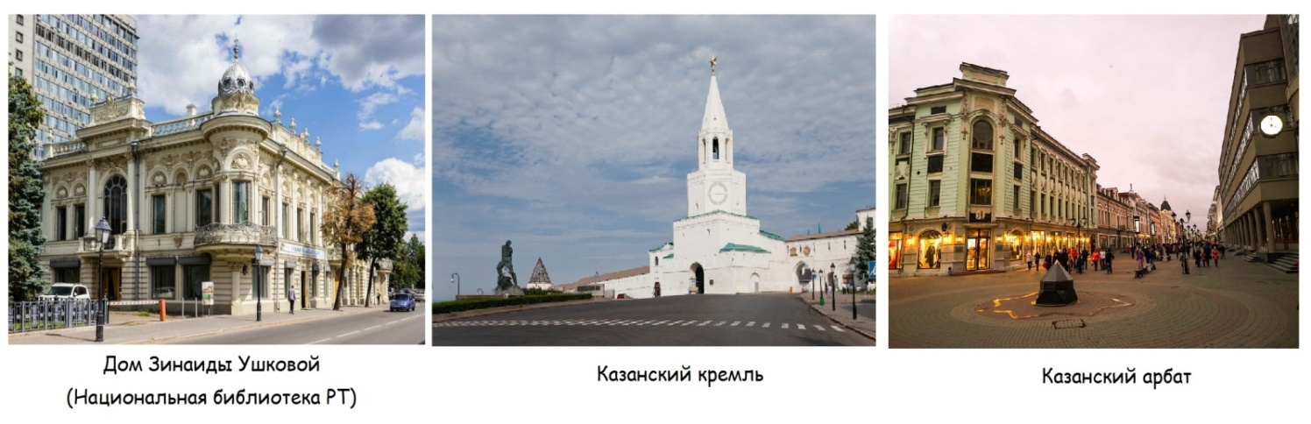
- Спортивные объекты, построенные к Универсиаде – 2013 (панорамный показ).
13:30/14:30 Обед в кафе/ресторане города с элементами национальной кухни.
Свободное время

3 ДЕНЬ. Воскресенье
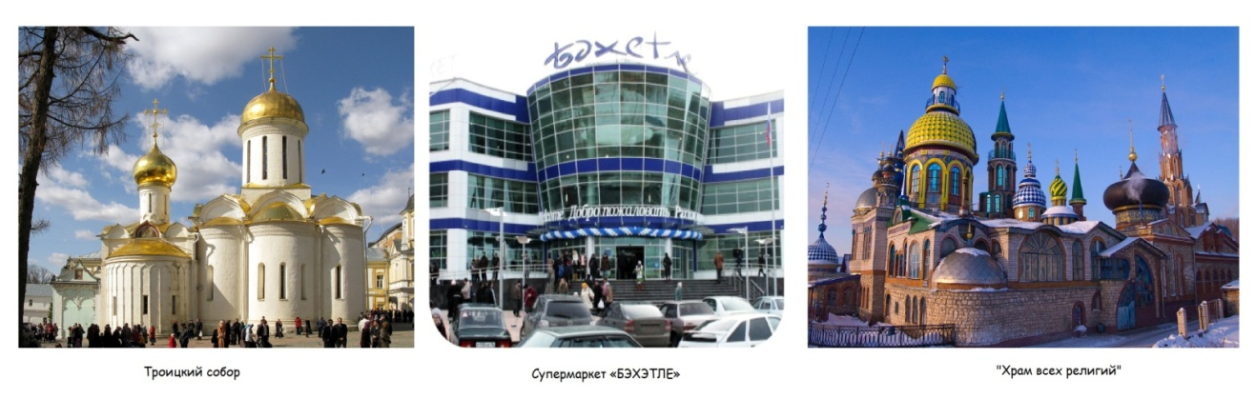
Завтрак в гостинице.
Автобусная экскурсия на Остров-град Свияжск
Во время экскурсии вы увидите:
- единственную в Поволжье деревянную Троицкую церковь, заложенную по приказу Ивана Грозного (1551 г.);
- Никольскую церковь 1556 года постройки;
- Успенский Собор 1560 года постройки (внешний осмотр), в котором ведется реставрация уникальных фресок, в том числе редчайшего изображения Святого Христофора с лошадиной головой;
- Величайший Собор Богоматери «Всех скорбящих Радости»
Автобусная экскурсия в Раифский Богородицкий мужской монастырь.
Во время экскурсии вы увидите:
- Грузинский собор, где хранится Чудотворная Грузинская икона Божьей Матери;
- Троицкий собор;
- Софийскую церковь – самую маленькую в Казанской Епархии, в храмовой части которой могут поместиться только 7 человек (внешний осмотр);
- церковь в честь Преподобных отцов в Синае и Раифе избиенных (внешний осмотр);
- увидите работы известного скульптора В. Н. Савельева, который является послушником монастыря.
Возвращение в Казань. По трассе внешний осмотр «Храма всех религий»
Обед с мастер-классом «Секреты татарской кухни». Шеф-повар ресторана продемонстрирует технику приготовления национальных блюд и научит вас готовить их дома.
По окончании программы туристам предлагается помощь в приобретении национальной сувенирной продукции в самых колоритных точках продаж:
Посещение национального супермаркета «Бэхэтле», в котором представлена кухня татарских поваров, кулинаров и кондитеров. Вы сможете привезти своим друзьям и близким вкусный и необычный подарок из Казани.

4 ДЕНЬ. Понедельник
Освобождение номеров. Трансфер в аэропорт г. Казань. Вылет в г. Омск.

Сроки заездов в 2019-2020:
ЕЖЕНЕДЕЛЬНО

Гостиницы (центр города) | Категории номеров | Стоимость 3-х дневного тура на 1 чел./руб.
 |  | Взрослые |  | Дети до 11 лет на доп. месте | Доп. место
 |  | Выходные  Низкий сезон/высокий сезон | Праздничные заезды*
Мираж 5* | 2-м. станд. | 26650 | 28250 | 17050 | 17050
 | 1-м. станд. | 37810 | 41300 | - | -
Шаляпин Палас Отель 4* | 2-м. станд. | 21820 | 24000 | 15750 | 17050
 | 1-м. станд. | 32070 | 35430
Гранд Отель Казань 4* | 2-м. станд. | 19990 | 22210 | 15750 | 17050
 | 1-м. станд. | 28150 | 31510
Кортъярд от Марриотт 4* | 2-м. станд. | 19670 | 24000 | 15100 | 15750
 | 1-м. станд. | 28150 | 36080
Биляр Палас Отель 4* | 2-м. станд. | 18360 | 19760 | 16400 | 16400
 | 1-м. станд. | 28150 | 30860 | - | -
Релита 4* | 2-м. станд. | 17380 | 18950 | 17050 | 17050
 | 1-м. станд. | 24230 | 26620 | - | -
Ногай 3* | 2-м. станд. | 19670 |  | - | -
 | 1-м. станд. | 27500 |  | - | -
Ибис 3* | 2-м. станд. | 17050 | 18910 | - | -
 | 1-м. станд. | 22930 | 25770 | - | -
Парк Отель 3* | 2-м. станд. | 16080 | 1780
 | 1-м. станд. | 22280 | 25640
Давыдов 3* | 2-м. станд. | 16570 | 17800 | 12490 | 13790
 | 1-м. станд. | 22280 | 23030 | - | -

Праздничные заезды на 2019-2020:
30 апреля-02 мая 2019 | 02-04 мая 2019 | 01-03 ноября 2019 | 04-06 января 2020
07-09 марта 2019 | 03-05 мая 2019 | 02-04 ноября 2019 | 05-07 ноября 2020

В стоимость тура входит:
- Групповой трансфер аэропорт-гостиница-аэропорт;
- Проживание в гостинице выбранной категории;
- Питание по программе;
- Входные билеты в музеи по программе;
- Услуги гида-экскурсовода;
- Транспортное обслуживание по программе
Дополнительные возможности:
- Индивидуальный трансфер «аэропорт-гостиница»: 1400 руб. за машину (в дневное время); 1600 руб. за машину (с 19:00-08:00);
- Посещение музея города, не входящих в программу тура;
- Вечерняя обзорная экскурсия «Огни ночного города»-650 руб./чел. + по желанию посещение колеса обозрения «Вокруг света» - примерная стоимость 400 руб./чел.
- Ужины от 400 руб. в кафе города
Дополнительно оплачивается авиаперелет:
Омск-Казань. Вылет (пт) 3:00 по омскому времени. Прилет 2:30 по казанскому времени.
Казань-Омск. Вылет (пн) 9:20 по казанскому времени. Прилет 14:50 по омскому времени
Стоимость перелета Омск-Казань Омск от 11.800 руб.

